Bin ich fit?! – Trigonometrie
Teilgebiet | Diagnoseaufgabe | Video | Quiz | Übung
Grundlagen –  Sinus, Kosinus und Tangens | 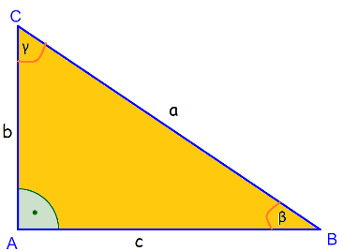  Ordne dem Sinus, Kosinus und Tangens jeweils ein Seiten-verhältnis zu.  sin γ = □ cos β = □  tan γ = □ |  |  | 
Rechtwinklige Dreiecke  Einstiegs-beispiele | 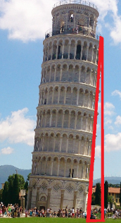  Der berühmte schiefe Turm von Pisa ist um 5,5° geneigt. Seine Höhe beträgt 56m. Untersuche um wie viele Meter sich der Turm zur Seite geneigt hat. |  |  |   Kompletter Lernweg
Rechtwinklige Dreiecke  Die zwei Kleinen im Großen | 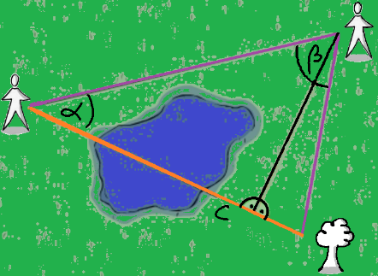  Die beiden Vermessungstechniker bestimmen mit ihren Theodoliten $α=$ 30° und $β$ = 80°. Ihr Abstand unter-einander beträgt 25m. Berechne die unzugängliche Strecke c. |  |  | 
Allgemeine Dreiecke  Hilfslinien finden | Formuliere eine Lösungsstrategie um in nicht rechtwinkligen Dreiecken ebenfalls Winkelgrößen und Streckenlängen bestimmen zu können. |  |  | 
Vierecke und Vielecke  Hilfslinien finden | 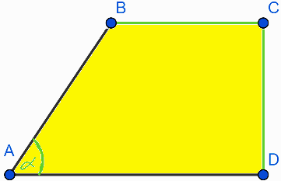  Von diesem Trapez sind die grünen Größen bekannt. Formuliere ein Lösungsprotokoll zur Bestimmung des Flächeninhalts. |  |  | 
Prüfungs-aufgaben – Pflichtbereich |  | HT1999 P6   | HT1999 P5  
  Vom Trapez ABCD sind gegeben:
  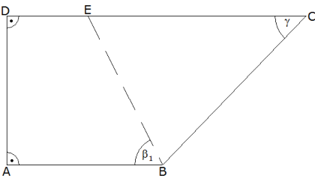
  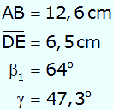
  Berechne die Läng BE und CE.

